

**Об утверждении регламента государственной услуги "Регистрация согласия или отзыва согласия на прижизненное добровольное пожертвование тканей (части ткани) и (или) органов (части органов) после смерти в целях трансплантации"**

***Утративший силу***

Постановление акимата Северо-Казахстанской области от 27 января 2017 года № 30. Зарегистрировано Департаментом юстиции Северо-Казахстанской области 1 марта 2017 года № 4069. Утратило силу постановлением акимата Северо-Казахстанской области от 17 июня 2020 года № 163

      Сноска. Утратило силу постановлением акимата Северо-Казахстанской области от 17.06.2020 № 163 (вводится в действие по истечении десяти календарных дней после дня его первого официального опубликования).

      В соответствии с пунктом 3 статьи 16 Закона Республики Казахстан от 15 апреля 2013 года "О государственных услугах", акимат Северо-Казахстанской области **ПОСТАНОВЛЯЕТ**:

      1. Утвердить прилагаемый регламент государственной услуги "Регистрация согласия или отзыва согласия на прижизненное добровольное пожертвование тканей (части ткани) и (или) органов (части органов) после смерти в целях трансплантации".

      2. Контроль за исполнением настоящего постановления возложить на коммунальное государственное учреждение "Управление здравоохранения акимата Северо-Казахстанской области".

      3. Настоящее постановление вводится в действие по истечении десяти календарных дней после дня его первого официального опубликования.

|  |  |
| --- | --- |
| *Аким*  *Северо-Казахстанской области* | *Е.Султанов* |

|  |  |
| --- | --- |
|  | Утвержден постановлением  акимата Северо-Казахстанской  области от 27 января 2017 года  № 30 |

**Регламент государственной услуги "Регистрация согласия или отзыва согласия на прижизненное добровольное пожертвование тканей (части ткани) и (или) органов (части органов) после смерти в целях трансплантации"**

**1. Общие положения**

      1. Регламент государственной услуги "Регистрация согласия или отзыва согласия на прижизненное добровольное пожертвование тканей (части ткани) и (или) органов (части органов) после смерти в целях трансплантации" (далее - Регламент) разработан в соответствии со стандартом государственной услуги "Регистрация согласия или отзыва согласия на прижизненное добровольное пожертвование тканей (части ткани) и (или) органов (части органов) после смерти в целях трансплантации", утвержденным приказом Министра здравоохранения и социального развития Республики Казахстан от 27 апреля 2015 года № 272 "Об утверждении стандартов государственных услуг в области здравоохранения" (зарегистрирован в Министерстве юстиции Республики Казахстан 11 июня 2015 года № 11304) (далее - Стандарт). Государственная услуга оказывается медицинскими организациями, оказывающими первичную медико-санитарную помощь, согласно приложению 1 к настоящему Регламенту (далее - услугодатель).

      2. Форма оказания государственной услуги: бумажная.

      3. Государственная услуга оказывается физическим лицам (далее - услугополучатель) бесплатно.

      4. Результат оказания государственной услуги:

      1) справка о регистрации согласия на прижизненное добровольное пожертвование тканей (части ткани) и (или) органов (части органов) по форме согласно приложению 1 Стандарта (далее - справка о согласии) либо справка об отказе в регистрации согласия на прижизненное добровольное пожертвование тканей (части ткани) и (или) органов (части органов) по форме согласно приложению 2 Стандарта (далее - справка об отказе);

      2) справка о регистрации отзыва согласия на прижизненное добровольное пожертвование тканей (части ткани) и (или) органов (части органов) по форме согласно приложению 3 Стандарта (далее - справка об отзыве).

      5. График работы услугодателя - с понедельника по пятницу с 8.00 до 20.00 часов без перерыва, в субботу с 9.00 до 14.00 часов, кроме выходных и праздничных дней согласно законодательству Республики Казахстан.

      Государственная услуга оказывается в порядке очереди, без предварительной записи и ускоренного обслуживания.

**2. Описание порядка действий структурных подразделений (сотрудников) услугодателя в процессе оказания государственной услуги**

      6. Основанием для начала процедуры (действия) по оказанию государственной услуги является обращение услугополучателя (либо его представителя по доверенности), с приложением документов:

      1) документ, удостоверяющий личность услугополучателя;

      2) заявление по форме, согласно приложению 4 или 5 Стандарта.

      7. Содержание каждой процедуры (действия), входящей в состав процесса оказания государственной услуги, длительность его выполнения:

      1) врач проводит идентификацию услугополучателя по данным удостоверения личности, проверяет наличие прикрепления к данному услугодателю. Услугополучатель заполняет заявление по форме, согласно приложению 4 или 5 к Стандарту - 15 (пятнадцать) минут;

      2) врач проводит запись в журнале регистрации согласия и отказов в регистрации на прижизненное добровольное пожертвование тканей (части ткани) и (или) органов (части органов) после смерти в целях трансплантации - 15 (пятнадцать) минут;

      3) врач проводит медицинский осмотр услугополучателя и готовит справку по форме, согласно приложению 1 или 3 к Стандарту - 2 (два) рабочих дня.

      При наличии противопоказаний (туберкулез, ВИЧ/СПИД, гепатиты В и С, психические и поведенческие расстройства, алкогольная и (или) наркотическая зависимость, инфекции передающиеся половым путем) для проведения трансплантации выдается справка по форме согласно приложению 2 к Стандарту;

      4) руководитель услугодателя подписывает справку и ставит печать услугодателя –3 (три) часа;

      5) врач выдает результат государственной услуги услугополучателю –5 (пять) минут.

      8. Результат процедуры (действия) по оказанию государственной услуги, который служит основанием для начала выполнения следующей процедуры (действия):

      1) прием документов услугополучателя;

      2) регистрация данных услугополучателя врачом в журнале согласия и отказов в регистрации на прижизненное добровольное пожертвование тканей (части ткани) и (или) органов (части органов) после смерти в целях трансплантации;

      3) проведение врачом медицинского осмотра услугополучателя;

      4) подпись справки руководителем услугодателя и проставление печати услугодателя;

      5) выдача справки врачом услугополучателю.

**3. Описание порядка взаимодействия структурных подразделений (сотрудников) услугодателя в процессе оказания государственной услуги**

      9. Перечень структурных подразделений (сотрудников) услугодателя, которые участвуют в процессе оказания государственной услуги:

      1) врач;

      2) руководитель услугодателя.

      10. Описание последовательности процедур (действий) между структурными подразделениями (работниками) с указанием длительности каждой процедуры (действий):

      1) врач проводит идентификацию услугополучателя по данным удостоверения личности, проверяет наличие прикрепления к данному услугодателю. Услугополучатель заполняет заявление по форме, согласно приложению 4 или 5 к Стандарту - время исполнения 15 (пятнадцать) минут;

      2) врач проводит запись в журнале регистрации согласия и отказов о регистрации на прижизненное добровольное пожертвование тканей (части ткани) и (или) органов (части органов) после смерти в целях трансплантации - время исполнения 15 (пятнадцать) минут;

      3) врач проводит медицинский осмотр услугополучателя и готовит справку по форме, согласно приложению 1 или 3 к Стандарту - время исполнения 2 (два) рабочих дня.

      4) руководитель услугодателя подписывает справку и ставит печать услугодателя – время исполнения 3 (три) часа;

      5) врач выдает результат государственной услуги услугополучателю – время исполнения 5 (пять) минут.

      11. Подробное описание последовательности процедур (действий), взаимодействий структурных подразделений (работников) услугодателя в процессе оказания государственной услуги отражается в справочнике бизнес-процессов оказания государственной услуги согласно приложению 2 к настоящему Регламенту.

**4. Описание порядка взаимодействия с Некоммерческим акционерным обществом "Государственная корпорация "Правительство для граждан" (далее – Государственная корпорация) и (или) иными услугодателями, а также порядка использования информационных систем в процессе оказания государственной услуги**

      12. Государственная услуга через Государственную корпорацию и (или) иными услугодателями не оказывается.

      13. Обжалование решений, действий (бездействий) услугодателя и (или) его должностных лиц по вопросам оказания государственных услуг осуществляется в соответствии с разделом 3 Стандарта.

**5. Иные требования с учетом особенностей оказания государственной услуги**

      14. В помещениях услугодателя предусмотрены условия для обслуживания услугополучателей с ограниченными возможностями (пандусы и лифты).

      15. Адреса мест оказания государственной услуги размещены на интернет-ресурсе Министерства здравоохранения и социального развития Республики Казахстан www.mzsr.gov.kz, раздел "Государственные услуги", а также интернет-ресурсе коммунального государственного учреждения "Управление здравоохранения акимата Северо-Казахстанской области".

      16. Услугополучатель вправе получить информацию о порядке и статусе оказания государственной услуги по контактным телефонам услугодателя.

      17. Контактные телефоны справочных служб по вопросам оказания государственной услуги указаны на интернет-ресурсе Министерства www.mzsr.gov.kz. Единый контакт-центр по вопросам оказания государственных услуг: 8-800-080-7777, 1414.

|  |  |
| --- | --- |
|  | Приложение 1  к регламенту государственной  услуги "Регистрация согласия  или отзыва согласия на  прижизненное добровольное  пожертвование тканей (части  ткани) и (или) органов (части  органов) после смерти в целях  трансплантации" |

**Перечень организаций, оказывающих государственную услугу**

|  |  |  |  |
| --- | --- | --- | --- |
| № п/п | Наименование организации | Адрес организации | Часы приема |
| 1 | Коммунальное государственное предприятие на праве хозяйственного ведения "Городская поликлиника №1" акимата Северо-Казахстанской области Управления здравоохранения Северо-Казахстанской области | город Петропавловск, улица Ауэзова,130, 52-70-13  46-92-67 | с понедельника по пятницу 8.00-20.00  суббота 9.00-14.00 |
| 2 | Коммунальное государственное предприятие на праве хозяйственного ведения "Городская поликлиника №2" акимата Северо-Казахстанской области Управления здравоохранения Северо-Казахстанской области | город Петропавловск, улица Васильева,123  33-48-46  33-47-17 | с понедельника по пятницу 8.00-20.00  суббота 9.00-14.00 |
| 3 | Коммунальное государственное предприятие на праве хозяйственного ведения "Городская поликлиника №3" акимата Северо-Казахстанской области Управления здравоохранения Северо-Казахстанской области | город Петропавловск, улица Юбилейная, 7а  53-76-93  53-82-96 | с понедельника по пятницу 8.00-20.00  суббота 9.00-14.00 |
| 4 | Частное некоммерческое учреждение "Денсаулык" | город Петропавловск, улица Шухова, 34  51-10-63 | с понедельника по пятницу 8.00-20.00  суббота 9.00-14.00 |
| 5 | Коммунальное государственное предприятие на праве хозяйственного ведения "Айыртауская центральная районная больница" акимата Северо-Казахстанской области Управления здравоохранения Северо-Казахстанской области | Айыртауский район, село Саумалколь, улица Хайрова, 1, 8(71533) 2-29-71 | с понедельника по пятницу 8.00-20.00  суббота 9.00-14.00 |
| 6 | Коммунальное государственное предприятие на праве хозяйственного ведения "Акжарская центральная районная больница" акимата Северо-Казахстанской области Управления здравоохранения Северо-Казахстанской области | Акжарский район, село Талшик, улица Ауэзова, 19, 8(71546)2-11-32 | с понедельника по пятницу 8.00-20.00  суббота 9.00-14.00 |
| 7 | Коммунальное государственное предприятие на праве хозяйственного ведения "Аккайынская центральная районная больница" акимата Северо-Казахстанской области Управления здравоохранения Северо-Казахстанской области | Аккайынский район, село Смирново, улица Молодежная, 6  8(71532) 2-16-28 | с понедельника по пятницу 8.00-20.00  суббота 9.00-14.00 |
| 8 | Коммунальное государственное предприятие на праве хозяйственного ведения "Явленская центральная районная больница" акимата Северо-Казахстанской области Управления здравоохранения Северо-Казахстанской области | Есильский район  село Явленка, улица Амангельды Иманова, 78  8(71543) 2-16-95 | с понедельника по пятницу 8.00-20.00  суббота 9.00-14.00 |
| 9 | Коммунальное государственное предприятие на праве хозяйственного ведения "Жамбылская центральная районная больница" акимата Северо-Казахстанской области Управления здравоохранения Северо-Казахстанской области | Жамбылский район  село Пресновка, улица Логовая, 46  8(71544) 2-11-03 | с понедельника по пятницу 8.00-20.00  суббота 9.00-14.00 |
| 10 | Коммунальное государственное предприятие на праве хозяйственного ведения "Центральная районная больница района Магжана Жумабаева" акимата Северо-Казахстанской области Управления здравоохранения Северо-Казахстанской области | район Магжана Жумабаева город Булаево,  улица Мира, 8,  8(71531) 2-05-29 | с понедельника по пятницу 8.00-20.00  суббота 9.00-14.00 |
| 11 | Коммунальное государственное предприятие на праве хозяйственного ведения "Кызылжарская центральная районная больница" акимата Северо-Казахстанской области Управления здравоохранения Северо-Казахстанской области | Кызылжарский район  село Бишкуль, улица Пирогова, 19  8(71538) 2-18-85 | с понедельника по пятницу 8.00-20.00  суббота 9.00-14.00 |
| 12 | Коммунальное государственное предприятие на праве хозяйственного ведения "Мамлютская центральная районная больница" акимата Северо-Казахстанской области Управления здравоохранения Северо-Казахстанской области | Мамлютский район,  город Мамлютка,  Больничный городок  8(71541) 2-25-23 | с понедельника по пятницу 8.00-20.00  суббота 9.00-14.00 |
| 13 | Коммунальное государственное предприятие на праве хозяйственного ведения "Центральная районная больница" района имени Г. Мусрепова" акимата Северо-Казахстанской области Управления здравоохранения Северо-Казахстанской области | район имени Г. Мусрепова, село Новоишимское , ул. Мира, 1,  8(71535) 2-13-30 | с понедельника по пятницу 8.00-20.00  суббота 9.00-14.00 |
| 14 | Коммунальное государственное предприятие на праве хозяйственного ведения "Тайыншинская центральная районная больница" акимата Северо-Казахстанской области Управления здравоохранения Северо-Казахстанской области | Тайыншинский район, город Тайынша, улица Крыжановского, 72  8(71536) 2-12-57 | с понедельника по пятницу 8.00-20.00  суббота 9.00-14.00 |
| 15 | Коммунальное государственное предприятие на праве хозяйственного ведения "Тимирязевская центральная районная больница" акимата Северо-Казахстанской области Управления здравоохранения Северо-Казахстанской области | Тимирязевский район, село Тимирязево, улица Горького, 1  8(71537) 2-05-93 | с понедельника по пятницу 8.00-20.00  суббота 9.00-14.00 |
| 16 | Коммунальное государственное предприятие на праве хозяйственного ведения "Уалихановская центральная районная больница" акимата Северо-Казахстанской области Управления здравоохранения Северо-Казахстанской области | Уалихановский район, село Кишкенеколь, улица Маликова, 100  8(71542) 2-21-97 | с понедельника по пятницу 8.00-20.00  суббота 9.00-14.00 |
| 17 | Коммунальное государственное предприятие на праве хозяйственного ведения "Центральная районная больница района Шал акына" акимата Северо-Казахстанской области Управления здравоохранения Северо-Казахстанской области | Район Шал акына, город Сергеевка, улица Гончарова, 119  8(71534) 7-91-88 | с понедельника по пятницу 8.00-20.00  суббота 9.00-14.00 |

|  |  |
| --- | --- |
|  |  |
|  | Приложение 2  к регламенту государственной  услуги "Регистрация согласия  или отзыва согласия на  прижизненное добровольное  пожертвование тканей (части  ткани) и (или) органов (части  органов) после смерти в целях  трансплантации" |

**Справочник бизнес-процессов оказания государственной услуги "Регистрация согласия или отзыва согласия на прижизненное добровольное пожертвование тканей (части ткани) и (или) органов (части органов) после смерти в целях трансплантации"**

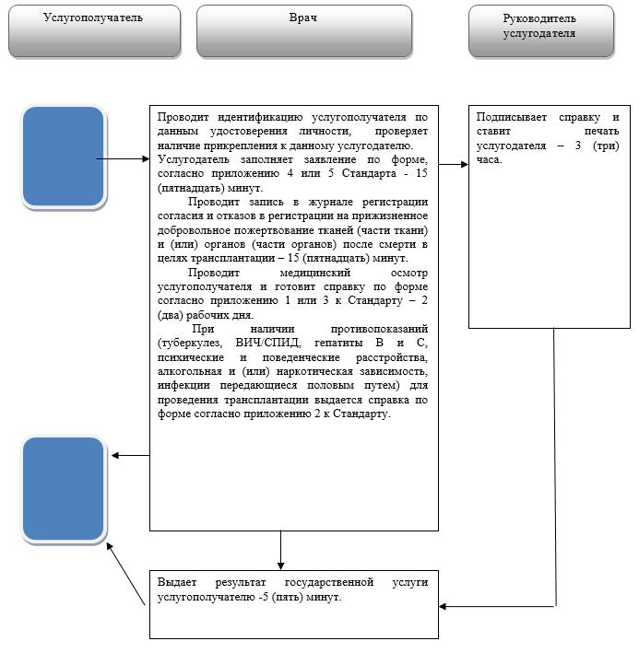

      Условные обозначения:

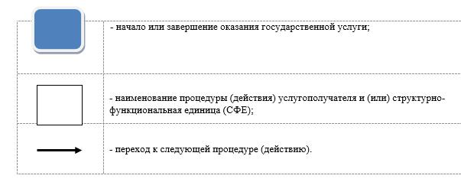

© 2012. РГП на ПХВ «Институт законодательства и правовой информации Республики Казахстан» Министерства юстиции Республики Казахстан